台北市南港區成德國民小學八十八學年度第一學期二年級第三次數學科學習評量
得  分 |  | 班  級 | 班 | 座  號 | 號 | 姓  名 |  | 命題  老師 | 劉 瑩

- 看圖填一填：每格2分，共24分
1、
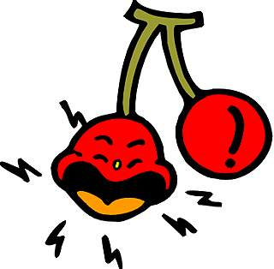
一串有（ ）個櫻桃。
有（ ）串。
共有（ ）個櫻桃。

2、


一盆有（ ）朵花。
有（ ）盆。
共有（ ）朵花。

3、
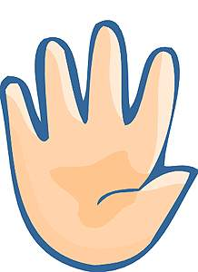
一隻有（ ）根手指頭。
有（ ）隻手。
共有（ ）根手指頭。

4、

一隻狗有（ ）隻腳。
有（ ）隻狗。
共有（ ）隻腳。

二、填一填：每格2分，共34分
1、 2個4，是4的（）倍，一共是（）。
2、 6個3，是（）的（）倍，一共是（）。
3、用天秤量兩個物品的重量時，（）的一方會低下去，（）的一方會翹起來。
4、 3個一數：
6

21

5、 $\frac{1}{4}$讀做（ ）。
6、 $\frac{1}{9}$讀做（ ）。
7、三分之一寫做（ ）。
三、寫成直式算一算：每格3分，共12分
1、 37＋45 2、 29＋16

3、 56－38 4、 60－34

四、做一做：每格3分，共9分
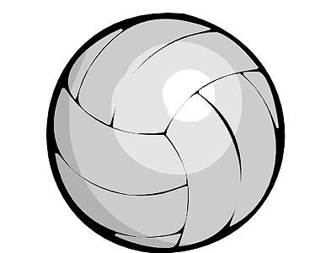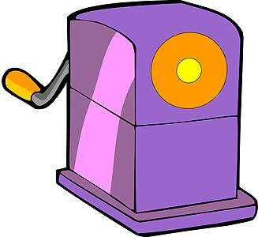
45元
92元
47元

- 買一個削鉛筆機，和買一顆球、一枝毛筆合起來的錢，哪一種比較多？

- 一個削鉛筆機和一顆球相差多少元？

- 三樣物品都買，共要用多少元？

五、下面是二年一班學生到速食店所吃的紀錄表：每格2分，共20分
食物 | 座 號
漢堡 |        
披薩 |       
薯條 |      
雞塊 |       
1、請依上表，完成下面的統計圖，並在○上圖黑。
食物 | 座 號
漢堡 | 獍獍獍獍獍獍獍獍瑧瑧
披薩 | 瑧瑧瑧瑧瑧瑧瑧瑧瑧瑧
薯條 | 瑧瑧瑧瑧瑧瑧瑧瑧瑧瑧
雞塊 | 瑧瑧瑧瑧瑧瑧瑧瑧瑧瑧
2、請依上表，完成下面的統計表。
食物 | 漢堡 | 披薩 | 薯條 | 雞塊
人數
3、在速食店裡，12號同學吃的是（ ），27號同學吃的是（ ）。
4、在速食店裡最多同學吃的是（ ）。吃披薩和雞塊的人是一樣多的。
5、二年一班全班人數共有（ ）個人。

